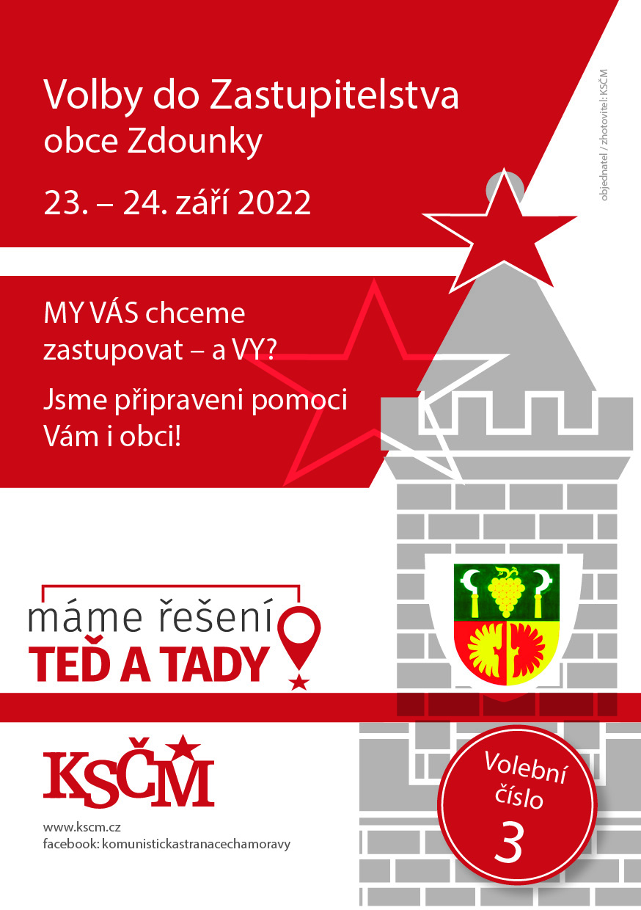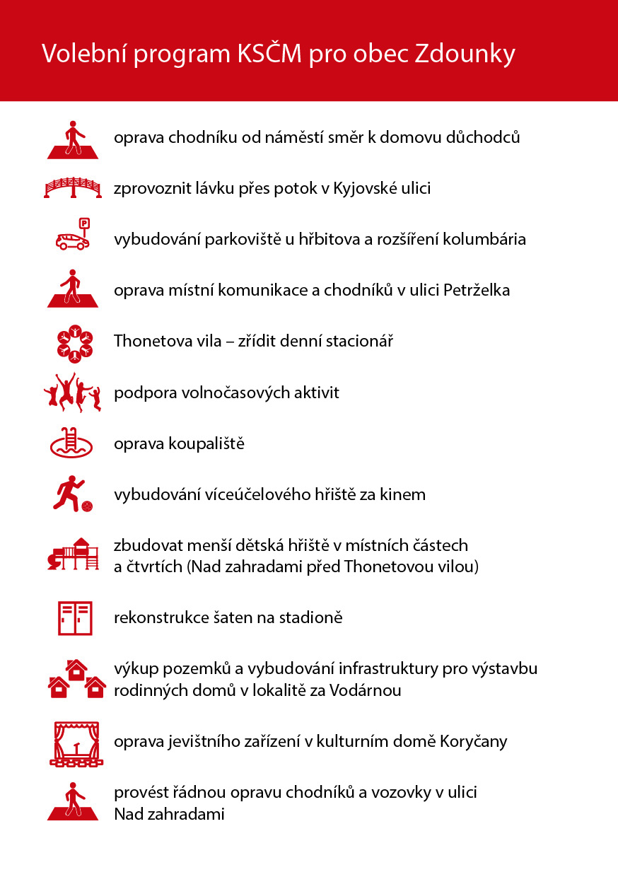

Uchování kulturních tradic v obci

Obnova starých cest v krajině, budování poldrů

Využívání moderních technologií

Podpora pohybových aktivit pro děti a mládež

Energetické úspory

a obnovitelné zdroje